**“AÑO DEL BUEN SERVICIO AL CIUDADANO”**

**Instituto de Emprendedores**



**CURSO: Taller de Modelamiento de Software**

**TEMA: PRACTICA Nro2**

**DOCENTE: Coronel Castillo, Eric Gustavo.**

**SIGLO: III**

**INTEGRANTES: ANCHAPURI CHOQUEGONZA, Roxana.**

**ALARCON LEDESMA, Paul Michael.**

**Lima – 2017**

**INDICE**

ENUNCIADO 3

Requerimiento de Usuario 3

Requerimiento del Área de Sistemas 3

Entregables 3

SOLUCIÓN 4

DIAGRAMA DE CASO DE USO 4

Actores: 4

Casos de uso: 4

Diagrama 4

IDENTIFICACIÓN DE SERVICIOS 5

Verifica Usuario 5

Registrar Depósito 5

Registrar Retiro 5

Consulta cuentas de una sucursal 5

DOCUMENTACIÓN 6

CU01 - Inicio de Sesión 6

CU02 - Cierre de Sesión 7

CU03 - Registrar un depósito 8

CU04 - Registrar un retiro 9

CU05 - Consultar cuentas de una sucursal 10

DIAGRAMA DE CLASES 11

DIAGRAMA DE PAQUETES 11

DIAGRAMA DE SECUENCIA 12

Inicio de Sesión 12

Registrar Depósito 12

Registrar Retiro 14

Consulta cuentas por sucursal 15

ENUNCIADO

# Requerimiento de Usuario

Los directivos de **Eureka Bank** necesitan una aplicación para:

1. Registrar un depósito o retiro.
2. Consultar las cuentas de una sucursal, de cada cuenta se debe mostrar necesariamente el nombre del cliente, su moneda y su saldo entre otros datos.

# Requerimiento del Área de Sistemas

1. Debe ser una aplicación web.
2. El desarrollo debe ser usando el patrón MVC.
3. El empleado debe primero iniciar sesión.

# Entregables

1. Casos de uso
2. Documentación de casos de uso.
3. Diagrama de clases.
4. Diagramas de secuencia.
5. Implementación en Java.

SOLUCIÓN

# DIAGRAMA DE CASO DE USO

## Actores:

|  |  |  |
| --- | --- | --- |
| **CODIGO** | **NOMBRE** | **DESCRIPCION** |
| A01 | Empleado | El empleado que hará uso del aplicativo. |
| A02 | Cliente | El dueño de las cuentas de ahorro. |

## Casos de uso:

|  |  |  |
| --- | --- | --- |
| **CÓDIGO** | **NOMBRE** | **DESCRIPCION** |
| CU01 | Inicio de Sesión | Describe el procedo de inicio de sesión del empleado en el aplicativo. |
| CU02 | Cierre de Sesión | Describe el proceso de cierre de sesión del empleado en el aplicativo. |
| CU03 | Registrar depósito | Describe el proceso de cómo el empleado registra un depósito a una cuenta. |
| CU04 | Registrar retiro | Describe el proceso de cómo el empleado registra un retiro de una cuenta. |
| CU05 | Consultar cuentas | Describe el proceso de cómo el empleado consulta las cuentas de una sucursal. |

## Diagrama

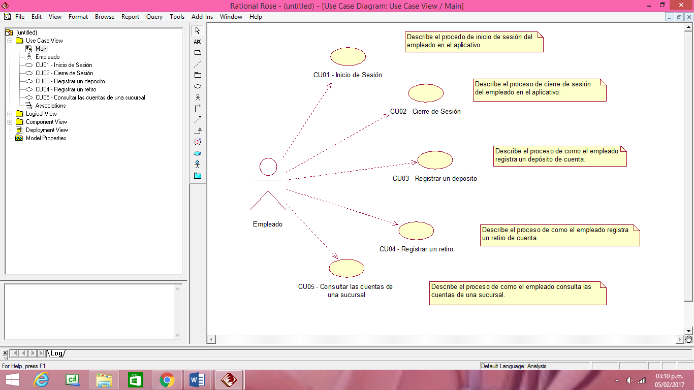

# IDENTIFICACIÓN DE SERVICIOS

## Verifica Usuario

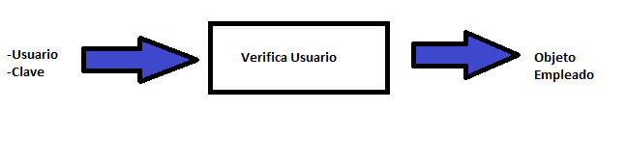

## Registrar Depósito

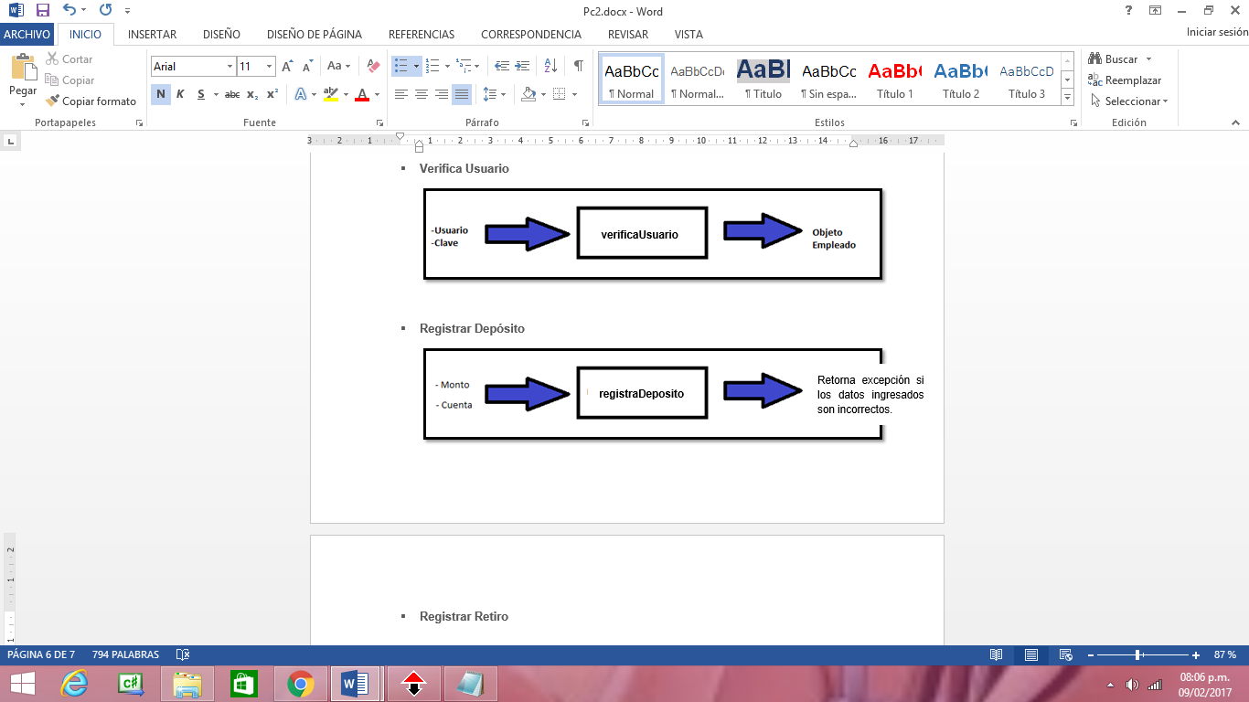

## Registrar Retiro

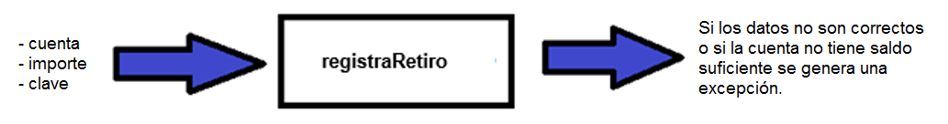

## Consulta cuentas de una sucursal

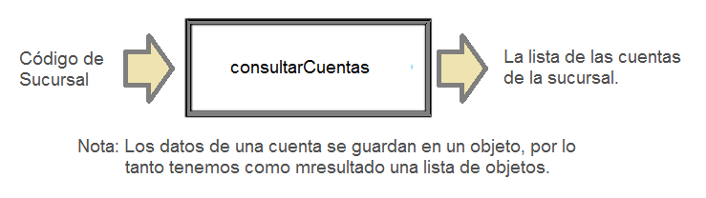

# DOCUMENTACIÓN

## CU01 - Inicio de Sesión

|  |  |  |
| --- | --- | --- |
| **CÓDIGO** | CU01 | |
| **NOMBRE** | Inicio de Sesión | |
| **DESCRIPCION** | Describe el proceso de inicio de sesión del empleado en el aplicativo. | |
| **ACTORES** | A01 - Empleado | |
| **PRECONDICIÓN** | El empleado debe tener su usuario y contraseña correctos. | |
| **FLUJO PRINCIPAL** | **Paso** | **Acción** |
| 1 | El aplicativo solicita el usuario y contraseña al empleado. |
| 2 | El empleado ingresa su usuario y contraseña. |
| 3 | El aplicativo verifica que los datos ingresados por el empleado sean correctos. |
| 4 | El aplicativo presenta la interfaz o ventana principal de trabajo. |
| **POSTCONDICIÓN** | El empleado ha iniciado su sesión en el aplicativo, y está listo para trabajar. | |
| **EXCEPCIONES** | **Paso** | **Acción** |
| 3 | Si los datos ingresados por el empleado no son correctos, el aplicativo debe mostrar un mensaje de error apropiado, y volver a solicitar los datos. |

## CU02 - Cierre de Sesión

|  |  |  |
| --- | --- | --- |
| **CÓDIGO** | CU02 | |
| **NOMBRE** | Cierre de Sesión | |
| **DESCRIPCION** | Describe el proceso de cierre de sesión del empleado en el aplicativo. | |
| **ACTORES** | A01 - Empleado | |
| **PRECONDICIÓN** | El empleado debe tener el aplicativo iniciado. | |
| **FLUJO PRINCIPAL** | **Paso** | **Acción** |
| 1 | El empleado ejecuta la opción de cierre de sesión del aplicativo. |
| 2 | El aplicativo solicita que se debe guardar todo lo que se modificó. |
| 3 | El aplicativo solicita confirmar cierre de sesión. |
| 4 | Se cierra la aplicación. |
| **POSTCONDICIÓN** | El empleado ha cerrado su sesión en el aplicativo. | |
| **EXCEPCIONES** | **Paso** | **Acción** |
| 2 | Si el usuario no confirma guardar los datos modificados, serán descartados. |
| 2 | Si el empleado no confirma cerrar la sesión, el aplicativo no se cierra. |

## CU03 - Registrar un depósito

|  |  |  |
| --- | --- | --- |
| **CÓDIGO** | CU03 | |
| **NOMBRE** | Registrar un Depósito | |
| **DESCRIPCION** | Describe el proceso de cómo el empleado registra un depósito a una cuenta. | |
| **ACTORES** | A01 - Empleado | |
| **PRECONDICIÓN** | El empleado debe tener la cuenta y el monto para el depósito a realizar. | |
| **FLUJO PRINCIPAL** | **Paso** | **Acción** |
| 1 | El empleado ingresa el monto y cuenta a la que se va depositar. |
| 2 | El aplicativo verifica que la cuenta sea correcta. |
| 3 | El aplicativo registra el depósito. |
| **POSTCONDICIÓN** | El empleado ha registrado el depósito satisfactoriamente. | |
| **EXCEPCIONES** | **Paso** | **Acción** |
| 2 | Si la cuenta no es correcta, se mostrará el respectivo mensaje de error y no se registrará el depósito. |
| **COMENTARIOS** |  | |

## CU04 - Registrar un retiro

|  |  |  |
| --- | --- | --- |
| **CÓDIGO** | CU04 | |
| **NOMBRE** | Registrar un Retiro | |
| **DESCRIPCION** | Describe el proceso de cómo el empleado registra un retiro de una cuenta. | |
| **ACTORES** | A01 - Empleado, A02 - Cliente | |
| **PRECONDICIÓN** | El empleado debe tener la cuenta, clave y el monto para el retiro a realizar. | |
| **FLUJO PRINCIPAL** | **Paso** | **Acción** |
| 1 | El empleado ingresa el monto y cuenta de la que se realizará el retiro. |
| 2 | El cliente ingresa la clave. |
| 3 | El aplicativo verifica que la cuenta y la clave sean correctas. |
| 4 | Se registra el retiro. |
| **POSTCONDICIÓN** | El empleado ha registrado el retiro satisfactoriamente. | |
| **EXCEPCIONES** | Paso | Acción |
| 1 | Si la cuenta y la clave no son correcta, se mostrará el respectivo mensaje de error y no se realizará el retiro. |
| **COMENTARIOS** | Ninguni | |

## CU05 - Consultar cuentas de una sucursal

|  |  |  |
| --- | --- | --- |
| **CÓDIGO** | CU05 | |
| **NOMBRE** | Consultar cuentas | |
| **DESCRIPCION** | Describe el proceso de consultas de cuentas por sucursal. | |
| **ACTORES** | A01 - Empleado | |
| **PRECONDICIÓN** | El empleado debe tener en mente qué sucursal va a consultar. | |
| **FLUJO PRINCIPAL** | **Paso** | **Acción** |
| 1 | El empleado selecciona la sucursal |
| 2 | El aplicativo verifica que se encuentren cuentas en la sucursal seleccionada. |
| 3 | La aplicación muestra en pantalla las cuentas pertenecientes a la sucursal seleccionada. |
| **POSTCONDICIÓN** | El empleado está listo para brindar los datos de las cuentas consultadas. | |
| **EXCEPCIONES** | Paso | Acción |
| 2 | Si no hay ninguna cuenta en la sucursal seleccionada, se mandará el respectivo mensaje de alerta. |
| **COMENTARIOS** | Ninguno | |

# DIAGRAMA DE CLASES

Faltan los parámetros de los métodos.

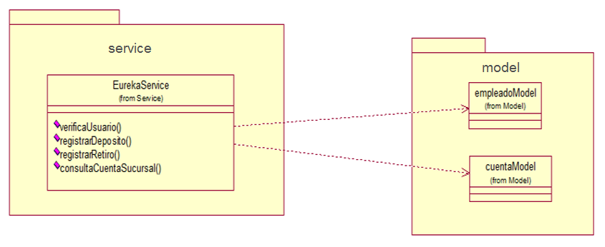

# DIAGRAMA DE PAQUETES

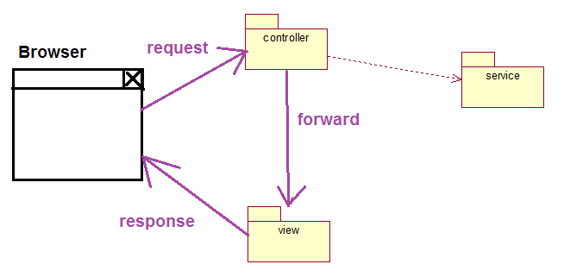

# DIAGRAMA DE SECUENCIA

## Inicio de Sesión

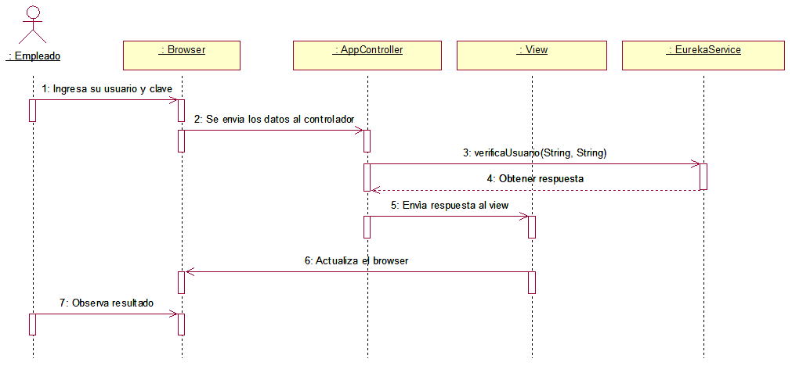

## Registrar Depósito

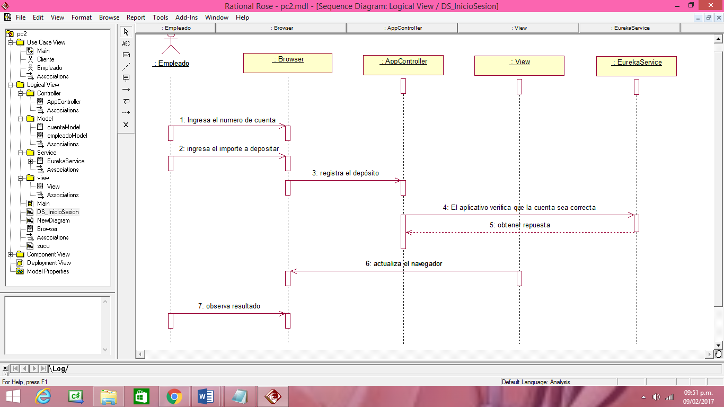

Se tiene que llamar al método:

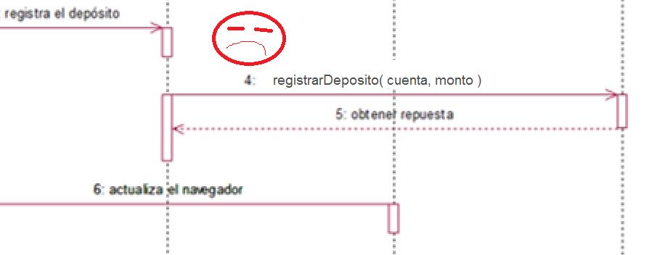

## Registrar Retiro

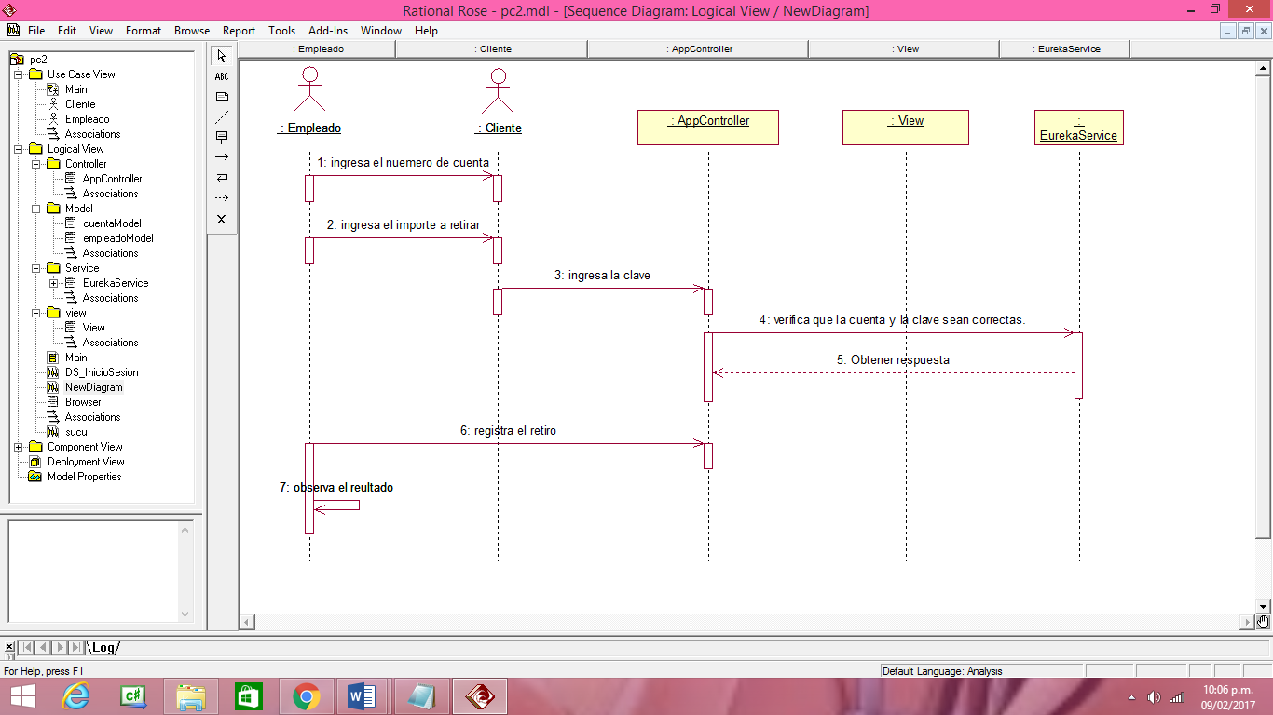

Corregir errores

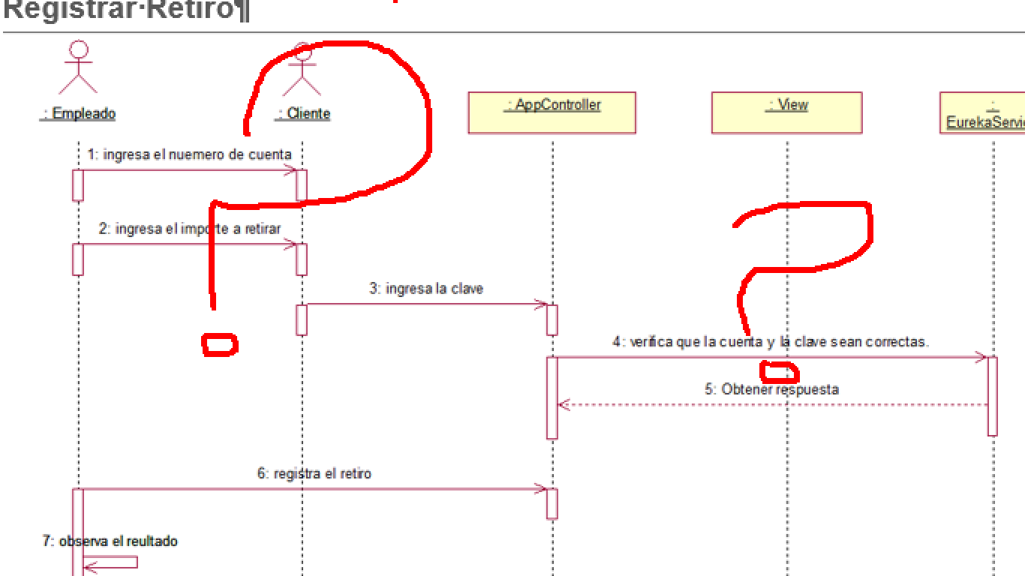

## Consulta cuentas por sucursal

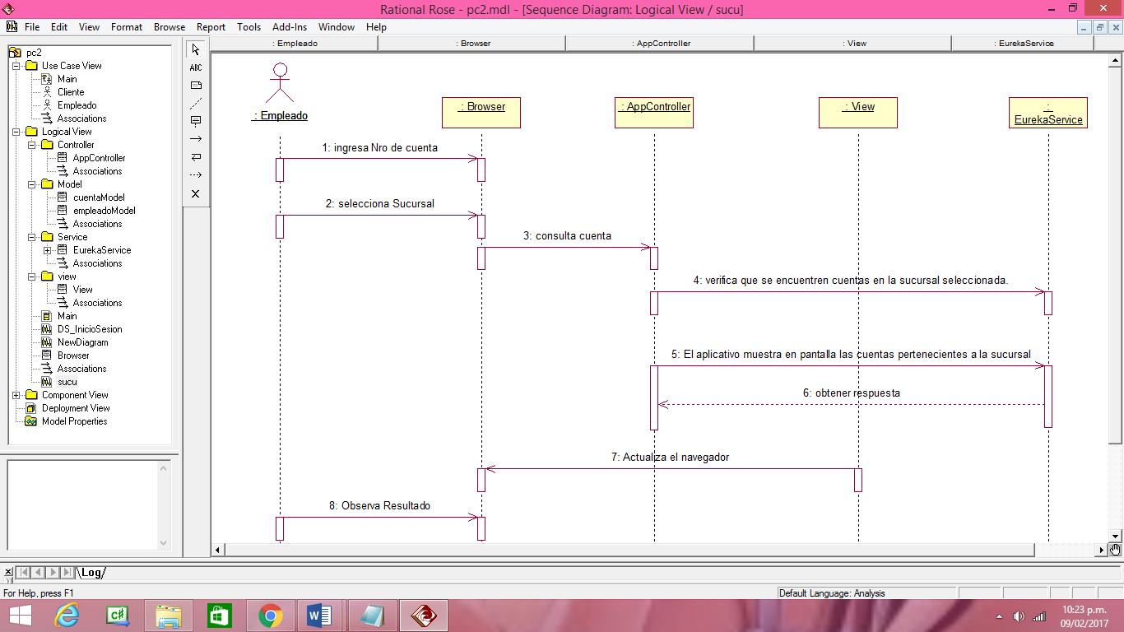

Corregir:

